Nutzen Sie den Expertenservice
der Stuttgarter
Wir aktualisieren jährlich jeweils zum Jahresanfang alle Formulare, Vorlagen und Präsentationen für unsere erfolgreiche Stuttgarter bAV-Lösung.
Den aktuellen Stand finden Sie online unter:
bAV-Lösung.stuttgarter.de

Vorschlag für ein bAV-Konzept
Besprechen Sie mit dem Arbeitgeber alle notwendigen Entscheidungen zu den Besonderheiten der betrieblichen Altersversorgung: mit dem Vorschlag für ein bAV-Konzept.
Die individualisierbare Vorlage dient zur Zusammenstellung von Hinweisen und Umsetzungsempfehlungen für eine mögliche betriebliche Altersversorgung.
Tipp!
Individualisieren Sie die Vorlage mit Ihren Firmendaten und Ihrem Logo. Viele weitere praktische Unterlagen für Ihre bAV-Beratung finden Sie auf bAV-Loesung.stuttgarter.de

Muster Vorschlag für ein bAV-Konzept
- Max Mustermann
Musterstr. 123
12345 Musterstadt
Telefon: 030 / 123 45 67 - 8
Fax: 030 / 123 45 67 - 9
Platz für Logo
Vermittler

mit Eindeckung der Versicherungen

für die Firma:
___________________________________
___________________________________

Zunächst nochmals vielen Dank für das sehr angenehme Gespräch am __________ zur Erfassung der IST-Situation in Ihrem Haus. Im Nachgang möchten wir Ihnen nun unsere Hinweise sowie Umsetzungsempfehlungen für eine mögliche betriebliche Altersversorgung aufzeigen.

Allgemeine Hinweise zur Einrichtung einer bAV
Betriebliche Altersversorgung und Betriebsrentengesetz
Die betriebliche Altersversorgung (bAV) ist ein komplexes Rechtsgebiet, das mehrere Regelungsbereiche, wie z. B. das Steuer-, Sozialversicherungs-, Arbeits- und Versicherungsrecht berührt. Insbesondere arbeitsrechtlich werden an Arbeitgeber hohe Anforderungen gestellt. Dabei wird häufig übersehen, dass es nicht nur auf das abstrakte Produkt („Versicherung“) ankommt. Mindestens ebenso wichtig ist die arbeitsrechtliche Durchführung der betrieblichen Altersversorgung, für die der Arbeitgeber nach dem Betriebsrentengesetz einstehen muss. Das gilt ganz besonders für den Bereich „Entgeltumwandlung“, da es sich hier um originäre Lohnbestandteile der Arbeitnehmer handelt.

In § 1 Absatz 1 Satz 3 des Betriebsrentengesetzes (BetrAVG) heißt es: „Der Arbeitgeber steht für die Erfüllung der von ihm zugesagten Leistungen auch dann ein, wenn die Durchführung nicht unmittelbar über ihn erfolgt.“

Daraus wird deutlich, dass der Arbeitgeber auch dann arbeitsrechtlich für die erteilte Zusage einsteht, wenn – wie regelmäßig – ein externer Versorgungsträger (z. B. Versicherung) eingeschaltet wird. Hier kommt es also entscheidend darauf an, dass Inhalt der erteilten Zusage und Durchführung über einen externen Versorgungsträger genau aufeinander abgestimmt werden.
Da das Betriebsrentenrecht mehrere Zusagearten vorsieht, sollte im Vorfeld geklärt werden, wie Produktauswahl und Zusagegestaltung aufeinander passen. Die Zusage kann auf einer individual- oder kollektivrechtlichen Grundlage erteilt werden. In der Praxis geschieht dies meist in der Form einer Gesamtzusage, einer vertraglichen Einheitsregelung, einer Betriebsvereinbarung oder eines Tarifvertrages.
- Die Gesamtzusage und die vertragliche Einheitsregelung ist eine arbeits- oder dienstvertragliche Regelung,
bei der der Arbeitgeber Versorgungsleistungen einseitig bindend erklärt.
- Die Betriebsvereinbarung wird zwischen Arbeitgeber und dem Betriebsrat geschlossen und bezieht sich auf
alle Arbeitsverhältnisse unmittelbar und zwingend. (Dabei sind die Mitbestimmungsrechte des Betriebsrates zu beachten. Im Detail betrifft dies die Verteilungsgrundsätze für die vom Arbeitgeber zur Verfügung gestellten Versorgungsmittel, also die Ausgestaltung der Versorgung in Form von Versorgungsgrundsätzen oder Versorgungsrichtlinien sowie die Voraussetzungen für den Bezug der Leistung. Zum mitbestimmungspflichtigen Bereich gehört auch die rechtzeitige Information des Betriebsrats durch den Arbeitgeber.)
- Die bAV kann auch über einen Tarifvertrag eingeführt werden, der zwischen der Gewerkschaft und dem
Arbeitgeber bzw. Arbeitgeberverband geschlossen wird.

Das Recht auf Entgeltumwandlung und Entscheidungen des Arbeitgebers
Seit dem 1. Januar 2002 ist die betriebliche Altersversorgung keine freiwillige Sozialleistung mehr. Jeder rentenversicherungspflichtige Arbeitnehmer hat gemäß § 1a BetrAVG einen Rechtsanspruch auf Entgeltumwandlung. Als Arbeitgeber müssen Sie Ihren Mitarbeitern eine entsprechende Möglichkeit zur Umsetzung verschaffen, wobei der Gesetzgeber Ihnen ganz bewusst das sogenannte Direktionsrecht überlässt. Das heißt, Sie als Arbeitgeber können bei Umsetzung der betrieblichen Altersversorgung grundsätzlich Art und Weise sowie Versorgungsträger / Versicherer selbst bestimmen und vorgeben. Um die Auswahl des Versorgungsträgers / Versicherers zu objektivieren, können Sie diese Auswahl an einen fachkundigen Dritten delegieren. Treffen Sie keine Wahl überlassen Sie letztlich Ihren Arbeitnehmern die Wahl, müssen allerdings für diese fremde Wahl dennoch nach Betriebsrentengesetz einstehen.
Nutzt ein Arbeitnehmer den Rechtsanspruch auf Entgeltumwandlung, kommt es zu einer arbeitsrechtlichen Vereinbarung zwischen Ihnen und Ihrem Arbeitnehmer, aus der sich – als Teilbereich des Arbeitsrechts – zahlreiche Pflichten für Sie ergeben können. Insofern empfiehlt es sich nachdrücklich, hierüber eine schriftliche Entgeltumwandlungsvereinbarung zu treffen, in der die wesentlichen Aspekte festgehalten werden.
Mit dem Betriebsrentenstärkungsgesetz wurde im Jahr 2018 ein verpflichtender Arbeitgeberzuschuss bei Entgeltumwandlung über eine Direktversicherung eingeführt. Nach §1a BetrAVG muss der Arbeitgeber 15 Prozent des umgewandelten Entgelts zusätzlich als Arbeitgeberzuschuss an den Pensionsfonds, die Pensionskasse oder die Direktversicherung weiterleiten, soweit er durch die Entgeltumwandlung Sozialversicherungsbeiträge einspart. Für individual- und kollektivrechtliche Entgeltumwandlungsvereinbarungen, die vor dem 1. Januar 2019 geschlossen worden sind, gilt dies erst ab dem 1. Januar 2022. Es empfiehlt sich ebenfalls die wesentlichen Aspekte für diesen Zuschuss zu dokumentieren.

Information und Fragen der Arbeitnehmer zur betrieblichen Altersversorgung
Im Rahmen der arbeitsrechtlichen Fürsorgepflicht sollten Sie Ihre Arbeitnehmer z. B. auf folgende Punkte bei der Einrichtung einer betrieblichen Altersversorgung hinweisen – häufig werden diese Fragen auch von Arbeitnehmern an Sie herangetragen:
- Konkreter Versorgungsträger (z. B. Stuttgarter Lebensversicherung a.G. www.stuttgarter.de)
- Zusageart (z. B. beitragsorientierte Leistungszusage (BOLZ) oder Beitragszusage mit Mindestleistung (BZML))
- Durchführungsweg (z. B. Direktversicherung)
- Umfang und Inhalt der Versorgungs- und Versicherungsunterlagen des externen Versorgungsträgers
- Leistungsarten der betrieblichen Altersversorgung (Altersversorgung, Hinterbliebenenversorgung,
Invaliditätsversorgung)
- Einschränkungen in der Hinterbliebenenversorgung
- Auswirkungen der Kostenkalkulation in den Versicherungsverträgen
- Steuerliche Rahmenbedingungen, auch in der Leistungsphase
- Beitragspflicht in der Leistungsphase (z. B. KVdR-Pflicht)
- Einschränkungen bei Kündigung, Beleihung, Abtretung
- Was passiert bei Arbeitslosigkeit, Krankheit, Elternzeit, Sabbatical etc.? Können Beiträge nachgezahlt
werden?
- Was passiert bei Ausscheiden aus dem Unternehmen? (ggf. Änderung der Konditionen, private Fortführung, Rechtsanspruch auf Portabilität etc.)
- Nebenauswirkungen der Entgeltumwandlung (z. B. Unterschreiten Versicherungspflichtgrenze
- Krankenversicherung, reduzierte Ansprüche aus der Sozialversicherung, ggf. Beachtung eines einzuhaltenden Mindestlohns oder von tarifvertraglichen Regelungen usw.)
Informiert der Arbeitgeber selbst zu diesen Sachverhalten, steht er für Vollständigkeit und Richtigkeit ein.

Erfolgt die Beratung durch einen Makler, übernimmt dieser wiederum aufgrund seiner Sachwalter-Stellung (Maklermandat) die Haftung für diese Beratung gegenüber dem Arbeitgeber.

Weitere Hinweise zu Pflichten des Arbeitgebers und Rechten der Arbeitnehmer:
Neben den bereits genannten Rechten (Entgeltumwandlung der Arbeitnehmer, Auswahlrecht des Versicherers des Arbeitgebers) und Pflichten (z.B. Einstandspflicht des Arbeitgebers, Informationen und Fragen der Arbeitnehmer) sollte noch folgendes beachtet werden:
- Der Arbeitgeber darf wählen, ob die Arbeitnehmern nur Leistungen der Altersversorgung oder Invaliditäts- oder Hinterbliebenen-Leistungen erhalten (sog. Leistungsbestimmungsrecht)
- Der Arbeitgeber muss regelmäßig und zu bestimmten Zeitpunkten (z. B. bei Arbeitgeberwechsel) über den Stand der bAV des Arbeitnehmers informieren. In der Regel übernimmt das der zuständige Versicherer.
- Der arbeitsrechtliche Gleichbehandlungsgrundsatz ist in jedem Fall zu beachten. Ebenso ist die eindeutige Abgrenzung einer bestimmten Gruppe anhand von objektiven Kriterien (d. h. keine willkürliche Auswahl) zu beachten.

Portabilität / Arbeitgeberwechsel
Seit 2005 haben Arbeitnehmer gegebenenfalls einen gesetzlichen Anspruch auf Portabilität (für Zusagen in den versicherungsförmigen Durchführungswegen). Das bedeutet, die aufgebaute betriebliche Altersversorgungsanwartschaft kann bei einem Arbeitgeberwechsel vom alten zum neuen Arbeitgeber mitgenommen werden - unabhängig vom jeweiligen Produktpartner, der gewählten Zusageart, der Finanzierungsform etc.
Für Sie als Arbeitgeber kann es beim Ausscheiden eines Ihrer jetzigen Mitarbeiter oder bei der Einstellung eines neuen Mitarbeiters zu Fragen kommen. Insofern empfiehlt es sich, von vornherein ein System bereitzuhalten, in welches bestehende Anwartschaften aufgenommen werden können und ausscheidende Mitarbeiter problemlos ihre Versorgung „mitnehmen“ können.

Beim Wechsel eines neuen Arbeitnehmers in Ihre Firma sind zahlreiche Fragen zu beachten:
- Welche Rechte hat der neu eintretende Arbeitnehmer?
- Welche Zusage wurde beim alten Arbeitgeber erteilt?
- Welche Art der Versteuerung liegt vor?
- Passt der Versicherungsvertrag zur Zusageart?
- Welche Rechte und Pflichten haben Sie als Arbeitgeber?
- Für was haften Sie als neuer Arbeitgeber nach Übertragung / Übernahme der Zusage?
- Gewährleistet Ihr Produktpartner (z. B. Versicherer) eine lückenlose Portabilität?

Ebenso muss das Ausscheiden eines Mitarbeiters sorgfältig begleitet werden, damit Sie die für den Arbeitgeber vorteilhaften Regelungen des Betriebsrentengesetzes ausnutzen können:
- Welche Rechte und Pflichten hat der Arbeitgeber bei Ausscheiden eines bisherigen Mitarbeiters?
- Welche Rechte hat der Arbeitnehmer bei Ausscheiden aus dem Unternehmen?
- Welche Formalien sind zu beachten?
- Wie unterstützt Sie Ihr Produktpartner (z. B. Versicherer)?
Dokumentation
Aufgrund der vorgenannten Rahmenbedingungen empfiehlt sich eine lückenlose Dokumentation der bAV-Vorgänge im Unternehmen unter Einbeziehung der Lohnbuchhaltung, z. B.:
- Teilnehmerlisten bei Informationsveranstaltungen
- Aushang der bAV-Lösung (§ 2 NachweisG (nicht digital)) am schwarzen Brett
- Aufbewahrungspflicht bei portierten Verträgen (z. B. § 5 LStDV)
- Protokolle über die Information der Mitarbeiter
- Information neuer Mitarbeiter mit dem Formular Teilnahmedokumentation
- Weiterleitung der Standmitteilungen an Arbeitnehmer
- Information über Änderungen

Unser Service
Wir verwenden nicht nur besondere Sorgfalt auf die Auswahl der Produkte und des Produktgebers, sondern auch auf die Unterstützung bei der Einrichtung der betrieblichen Altersversorgung. Insbesondere die Information Ihrer Mitarbeiter, die wir in Ihrem Auftrag durchführen, ist ein wichtiger Aspekt. Nach Eindeckung der Versicherungsverträge übernehmen wir auch für Sie die Begleitung der Portabilität.
Immer wieder machen wir die Erfahrung, dass eine fachkundige und transparente Information der Arbeitnehmer Unsicherheiten und zum Teil vorhandene Berührungsängste beseitigen oder zumindest minimieren kann.
Die folgenden Ausführungen sollen Sie bei der Entscheidungsfindung für Ihre bAV-Lösung unterstützen.

IST-Zustand
Der hier dargestellte IST-Zustand basiert auf der von uns gemeinsam durchgeführten Erfassung am __________. Bitte informieren Sie uns umgehend, sollten einige Punkte unvollständig oder sogar unkorrekt sein.

Musterauswertung
- Es besteht keine Tarifbindung, auch arbeitsvertraglich / einzelvertraglich ist keine Anlehnung an bestehende Tarifverträge vereinbart.
- Es besteht kein als allgemeinverbindlich erklärter Tarifvertrag zur betrieblichen Altersversorgung.
- Es besteht keine Betriebsvereinbarung / Gesamtzusage zur betrieblichen Altersversorgung.
- Es bestehen schon in Einzelfällen Verträge zur Entgeltumwandlung. Die Zusagen wurden individualrechtlich erteilt.
  - Pensionskasse nach § 3 Nr. 63 EStG.
  - Direktversicherung nach § 40 b EStG a.F.
  - Ein Gruppenvertrag ist nicht eingerichtet.
  - Es fehlt die Information, ob die Pauschalsteuer vom Arbeitgeber übernommen wird.
  - Bestehende Verträge sind nicht Gegenstand der Beratung.
  - Es wird noch kein Förderbeitrag nach §100 EStG genutzt.
- Vermögenswirksame Leistungen werden auf Basis einer arbeitsvertraglichen Regelung gezahlt.
- Die Umwidmung der vermögenswirksamen Leistungen bzw. Sonderzahlungen / Tantiemen zugunsten einer bAV wurde bisher angeboten. Eine arbeitgeberfinanzierte Versorgung existiert derzeit nicht.
- Lohnnebenkosten (aus der Sozialversicherung) wurden systematisch eingespart.
- Ein Zuschuss zur bAV (z. B. in Höhe der eingesparten Lohnnebenkosten) wurde bisher nicht an die Mitarbeiter geleistet.
- Ein Konzept zur Einbeziehung aller Mitarbeiter besteht noch nicht.
- Sicherheit und Kostenneutralität für den Arbeitgeber sind wichtige Faktoren.
- Die Information der Arbeitnehmer erfolgte durch teilweise dem Arbeitgeber unbekannte Berater.
- Eine schriftliche lückenlose Dokumentation besteht nicht.
- Im Rahmen der Portabilität wurden Zusagen / Verträge bisher immer übernommen.
- Die Arbeitnehmer wurden bisher nicht über die Möglichkeit der privaten Riester-Rente informiert.

FAZIT IST-Zustand:
- Die bAV wird bisher unsystematisch durchgeführt
- Staatliche Förderung wird nicht / nicht vollständig ausgenutzt
- Die Dokumentation ist nicht vorhanden / unvollständig

Empfehlungen zur Installation der bAV aufgrund der oben genannten Informationen erfolgen nach bestem Wissen und Gewissen mit Blick auf die gewählten Versicherungsprodukte. Zu arbeits- und steuerrechtlichen Fragen wenden Sie sich bitte an Ihre Rechts- bzw. Steuerberater.

SOLL-Zustand
Es soll eine attraktive und gelebte bAV-Lösung unter Berücksichtigung der rechtlichen Grundlagen und der möglichen staatlichen Förderung umgesetzt und dauerhaft gepflegt werden. Der Rechtsanspruch auf Entgeltumwandlung soll professionell, einfach und effizient umgesetzt werden.

Oberste Priorität im Zuge unserer Beratung und Betreuung haben:
- Reduzierung der Haftungsrisiken für den Arbeitgeber
- Minimierung Ihres administrativen Aufwandes (Verwaltung)
- Übernahme einer möglichst guten Information und Betreuung Ihrer Mitarbeiter
- Keine oder möglichst geringe Zusatzkosten für Sie als Arbeitgeber
- Attraktive, sichere und flexible Altersversorgung für die Mitarbeiter
- Erhöhung der Mitarbeiterbindung bzw. -motivation
- Berücksichtigung möglicher bereits bestehender Entgeltumwandlungen
- Nutzung der staatlichen Förderungsmöglichkeiten

Vorschlag zur Umsetzung
Durchführungswege, Zusagearten und Weg der Zusageerteilung

Direktversicherung, Unterstützungskasse und Pensionszusage im Vergleich

 | Direktversicherung  § 3 Nr. 63 EStG / § 100 EStG | Unterstützungskasse  (rückgedeckt) | Pensionszusage
Steuerfreie Beiträge | § 3 Nr. 63 EStG: Bis 8 % BBG. Der steuerliche Förderhöchstbetrag  kann im Einzelfall niedriger liegen, z. B. durch Anrechnung einer § 40 b  EStG-Förderung.  § 100 EStG: bis zu 480 Euro im Kalenderjahr.  Eine Förderung nach § 100 EStG lässt die Steuerfreistellung des § 3 Nr. 63 EStG unberührt. | Im Grundsatz unbegrenzt | Im Grundsatz unbegrenzt
Nachzahlung von Beiträgen ab 1.1.2018 | 8 % der BBG (West) steuerfrei für bis zu 10 Kalenderjahre, in denen das erste Arbeitsverhältnis im kompletten Kalenderjahr geruht hat, der Arbeitnehmer vom Arbeitgeber im Inland keinen steuerpflichtigen Arbeitslohn bezogen hat (z. B. längere Krankheit, Elternzeit, Sabbatical, Entsendung ins Ausland) und kein Beitrag nach § 3 Nr. 63 EStG gezahlt wurde. Gegebenen- falls sind für die Nachzahlung zusätzliche Voraussetzungen der Steuerverwaltung zu beachten. | Nicht möglich | Nicht möglich
Vervielfältigung von Beiträgen ab 1.1.2018 | 4 % der BBG (West) steuerfrei bei Ausscheiden aus dem Arbeitsverhältnis pro Kalenderjahr, in denen das Dienstverhältnis bestanden hat, maximal für bis zu 10 Kalenderjahre. | Nicht möglich | Nicht möglich
Sozialversicherungsfreiheit der Beiträge | Entgeltumwandlung/  AG-finanziert:  Bis 4 % BBG (gilt nicht für Nachzahlung/Vervielfältigung von Beiträgen) | Aus Entgeltumwandlung:  Bis 4 % BBG  AG-finanziert:  Unbegrenzt | Aus Entgeltumwandlung:  Bis 4 % BBG  AG-finanziert:  Unbegrenzt
Anspruch auf Portabilität | ggf. Ja | Nein | Nein
Private Fortführung | Möglich | Nicht möglich | Nicht möglich
Kapitalzusage möglich | Nein, aber Kapitaloption  (30/100 %) | Ja | Ja
Beschäftigungsverhältnis | Nur erstes (StKl 1- 5) | Jedes (StKl 1 - 6) und Tätigkeit für ein Unternehmen | Jedes (StKl 1 - 6) und Tätigkeit für ein Unternehmen
Aufwand | Gering | Mittel - Gering | Relativ hoch
Bilanzierung | Nein | Nein | Ja
Zusatzkosten für Arbeitgeber | Keine | Verwaltungskosten für  U-Kasse und PSV-Beiträge | PSV-Beiträge und ggf. Kosten für Bilanzgutachten
Rechtsanspruch auf Entgeltumwandlung | Ja (mit Direktversicherung nach § 3  Nr. 63 EStG) | Nein | Nein
Verpflichtender Arbeitgeberzuschuss bei Entgeltumwandlung ab 2019/2022 | Ja (mit Direktversicherung nach § 3  Nr. 63 EStG) | Nein | Nein
Versicherungsvertragliche Lösung | Kann vom Arbeitgeber i.d.R. gewählt werden | Nein | Nein
Anspruchsbegrenzung bei vorzeitigem Ausscheiden des Arbeitnehmers | Möglich auf Verlangen des Arbeitgebers | Möglich bei Neuzusagen durch Entgeltumwandlung und beitragsorientierten Leistungszusagen | Möglich bei Neuzusagen durch Entgeltumwandlung und beitragsorientierten Leistungszusagen
Träger der Versorgung | Versicherer | Unterstützungskasse | Arbeitgeber
Insbesondere geeignet für | Alle Arbeitnehmer | Firmen mit geringer Fluktuation | Bilanzierende Firmen mit nachhaltiger Gewinnsituation und geringer Fluktuation
 | Zur Erfüllung des Rechtsanspruchs auf Entgeltumwandlung ohne direkte Kostenbelastung für Arbeitgeber. | AG-finanzierte Modelle in Kombination mit Entgeltumwandlung | AG-finanzierte Modelle, insbes. auch für Tantiemenzahlungen
 |  | Arbeitnehmer mit höherem Einkommen (GGF, ltd. Angestellte) | Arbeitnehmer mit höherem Einkommen (GGF, ltd. Angestellte)

MUSTER Vorschlag

Wir empfehlen eine bAV-Lösung über die Direktversicherung mit Förderung nach § 3 Nr. 63 EStG bzw. § 100 EStG. Diese Form der Durchführung passt sehr gut zu den von Ihnen angegebenen Wünschen und Zielen:
- kostengünstige Durchführung
- Ausnutzen staatlicher Förderung
- Reduzierung der Risiken des Arbeitgebers
- keine Bilanzberührung

Die Direktversicherung ist eine gute Lösung für ausscheidende und neue Mitarbeiter (Portabilität). Bei ausscheidenden Mitarbeitern sollten Sie unbedingt darauf achten, dass die sog. Anspruchsbegrenzung, die Ihre Haftung als Arbeitgeber reduziert, durchgeführt wird. Bei neu eintretenden Mitarbeitern sollten Sie, soweit gesetzlich vorgeschrieben und möglich, die Übertragung des Übertragungswertes in Ihre bAV-Lösung zulassen. Als Serviceleistung unterstützen wir Sie bei der Abwicklung der Versicherungsfragen. Dies setzt eine frühzeitige Meldung von Ausscheiden / Neueintritten voraus.

Die Direktversicherung kann z. B. mit unterschiedlichen Anlagekonzepten eingerichtet werden:
- Eine sog. „klassische“ Versicherung, deren Wertentwicklung auf dem sog. Deckungsstock des Versicherers beruht. Hier gibt es z. Zt. einen Garantiezins von 0,9 %. Dies geschieht regelmäßig in Verbindung mit einer beitragsorientierten Leistungszusage nach § 1 Abs. 2 Nr. 1 BetrAVG, bei der der zugesagte Beitrag in eine Leistung transformiert wird. Bei vorzeitigem Ausscheiden kann der Anspruch des Arbeitnehmers vom Arbeitgeber form- und fristgerecht nach § 2 Abs. 2 S. 2-3 BetrAVG auf die Versicherungsleistung begrenzt werden.
- Eine sog. Rentenversicherung mit Indexbeteiligung. Dabei nimmt das Guthaben an der Wertentwicklung eines Index – bei gleichzeitiger Beitragsgarantie – teil. Die Indexbeteiligung kann – je nach Anbieter – jährlich teilweise oder vollständig ausgeschlossen werden. Stattdessen kann eine sichere Verzinsung gewählt werden. Die Produkte können mit Blick auf eine Beitragszusage mit Mindestleistung oder beitragsorientierte Leistungszusage ausgerichtet werden.
- Eine sog. „fondsgebundene“ Lebensversicherung mit einer Grundgarantie. Die Wertentwicklung hängt grundsätzlich von der Entwicklung der ausgewählten Fonds und der Entwicklung des Kapitalmarktes ab. Diese Produkte sind häufig mit Blick auf eine sog. Beitragszusage mit Mindestleistung ausgerichtet, d.h. die Grundgarantie bildet die gesetzlich vorgeschriebene Mindestleistung ab. Die Mindestleistung beträgt im Versorgungsfall die Summe der zugesagten Beiträge, soweit sie nicht für Risikobeiträge verwendet wurden.
- Es kann auch eine Ausgestaltung als sog. Beitragsorientierten Leistungszusage nach § 1 Abs. 2 Nr. 1
BetrAVG, bei der der zugesagte Beitrag in eine Leistung transformiert wird, erfolgen. Bei vorzeitigem Ausscheiden kann der Anspruch des Arbeitnehmers vom Arbeitgeber form- und fristgerecht nach § 2 Abs. 2 S. 2-3 BetrAVG auf die Versicherungsleistung begrenzt werden.
- Es gibt auch die Möglichkeit, mehrere Formen zugleich anzubieten und den Arbeitnehmern, je nach persönlicher Risikoneigung, die Auswahl des Produktes zu überlassen.
Prozess zur bAV-Beratung im Rahmen der Stuttgarter bAV-Lösung für kleine und mittlere Unternehmen

Fall | Konzept | Zusage | Entscheidung durch Arbeitgeber (Standard) | Entscheidung durch  Arbeitnehmer (Sonderfall)
1 | alle Arbeitnehmer  classic | BOLZ | x | x
2 | alle*) index | BOLZ | x | x
3 | alle*) index | BZML | x | x
4 | alle*) performance-safe | BOLZ | x | x
5 | alle*) performance-safe | BZML | x | x
6 | zwei Konzepte zur Auswahl*) | BOLZ/BZML | x  (Konzept je AN-Kreis vorgegeben) | x  (Konzept durch AN gewählt)
7 | drei Konzepte zur Auswahl*) | BOLZ/BZML | x  (Konzept je AN-Kreis vorgegeben) | x  (Konzept durch AN gewählt)

*) Eine Abweichung vom gewählten Konzept nur aus tariflichen Gründen (Endalter, Laufzeit) zu Gunsten classic ist grundsätzlich zu vereinbaren.

Finanzierung – Optimierung der staatlichen Förderung

D.h. Ihre bAV-Lösung hilft beim Binden und beim Finden von Mitarbeitern.
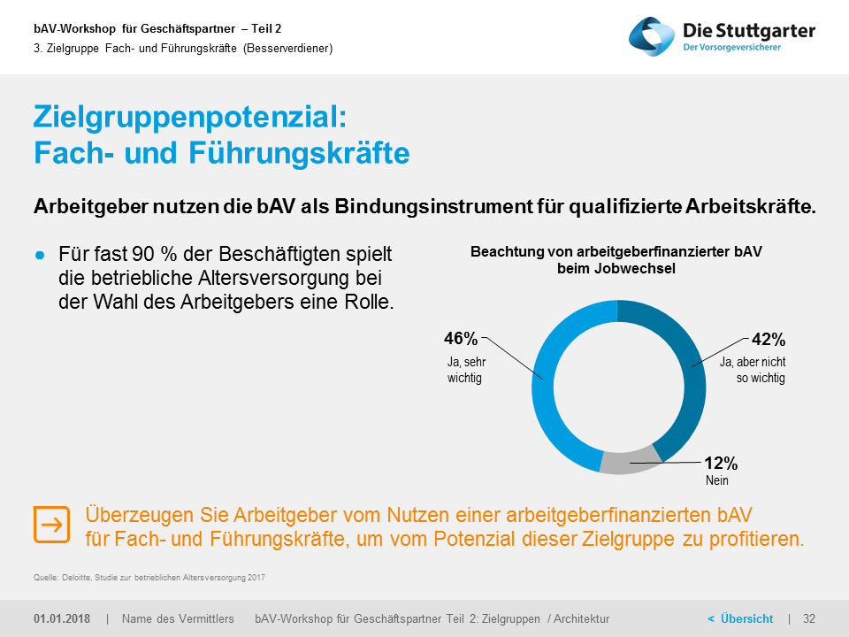

Der folgende Vorschlag bezieht alle Arbeitnehmerinnen und Arbeitnehmer eine neue bAV-Architektur ein:
1. Eine arbeitgeberfinanzierte Grundrente
2. Eine Betriebsrente durch Entgeltumwandlung mit Arbeitgeberzuschuss
3. Die Ergänzung der Betriebsrente durch eine kollektive private Riesterrente

Denn hier werden die staatlichen Förderungsmöglichkeiten optimal genutzt.
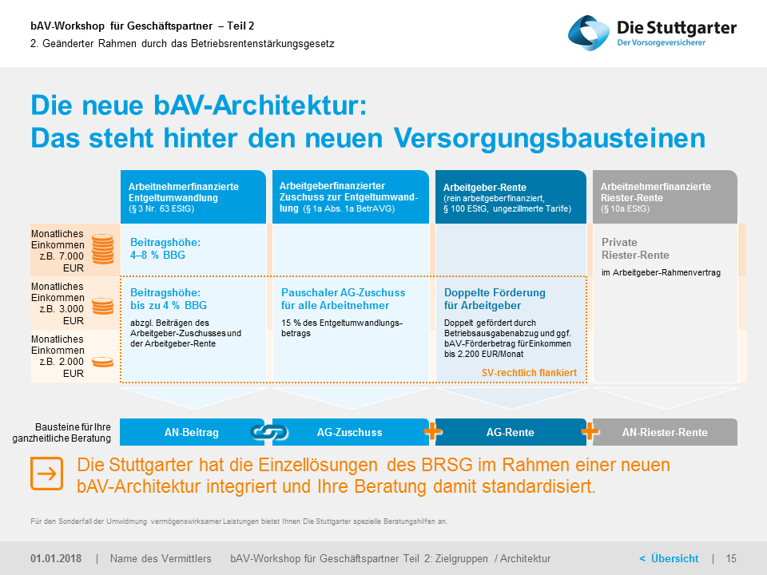

Der Effekt:
- Sie erhöhen die Attraktivität Ihres Unternehmens.
- Sie sorgen für ein gutes Betriebsklima.
- Sie motivieren Ihre Mitarbeiter und schaffen positive Leistungsanreize.
- Sie heben sich von Ihren Mitbewerbern positiv ab.
- Sie wirken einer erhöhten Fluktuation entgegen.

Und: Sie sind auf „Augenhöhe“ mit dem Standard der betrieblichen Altersversorgung am Markt.
Versicherer- und Produktauswahl

Da Sie als Arbeitgeber mit der Versicherer- und Produktauswahl treuhänderisch in Blick auf die Entgeltumwandlung des Arbeitnehmers handeln und Sie eine langfristige Entscheidung treffen, bieten wir Ihnen nur Versicherer an, die über die nötige Qualität, Erfahrung und bAV-Kompetenz verfügen. Des Weiteren soll ein Höchstmaß an Finanzstärke und Sicherheit erfüllt sein.

Muster - Hier eine Auswertung:

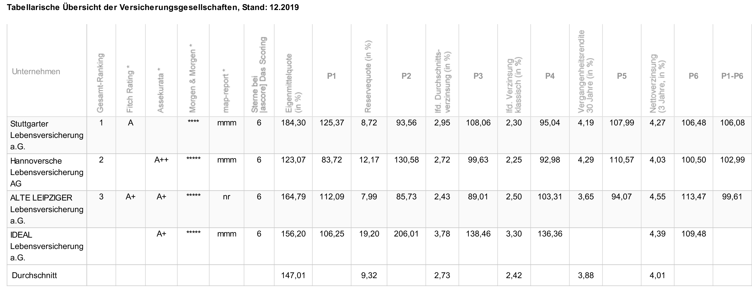
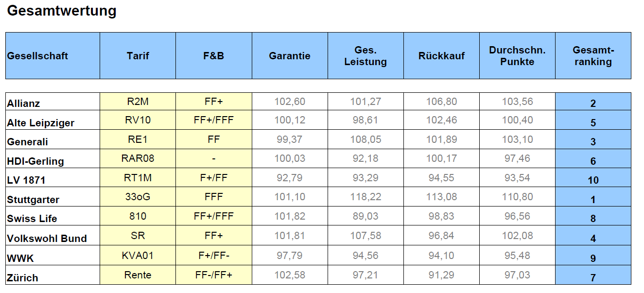

Entgeltumwandlungsvereinbarung
Die Entgeltumwandlungsvereinbarung ist eine Zusatzvereinbarung zum Arbeitsvertrag. Bei jeder Ersteinrichtung, wie auch bei jeder Änderung, sollte diese dokumentiert werden. Sie haben als Arbeitgeber die Wahl: Die Produktgeber stellen meist ein auf ihre Produkte abgestimmtes Muster zur Verfügung oder Sie erstellen eine eigene Entgeltumwandlungsvereinbarung mit Hilfe Ihres Rechtsberaters.
In jedem Fall gilt: Keine betriebliche Altersversorgung (bAV) aus Entgeltbestandteilen des Arbeitnehmers ohne Dokumentation in Personalakte und Lohnkonto.

Kosten
Für die Umsetzung Ihrer bAV-Lösung mit einer Direktversicherung entstehen Ihnen grundsätzlich keine Kosten, es sei denn, es erfolgt eine gesonderte Zusatzhonorarvereinbarung für weitere Serviceleistungen von unserer Seite.

Die Tarifierung der Direktversicherungen erfolgt grundsätzlich nach unserem Aufwand. Liegen die Voraussetzungen für einen Kollektivvertrag vor, werden wir die Direktversicherungen entsprechend eindecken.

Next Steps:
- Ihre Entscheidung, die bAV-Lösung mit uns durchzuführen (Letter of Intent)
- Ihre Entscheidung zur Auswahl des Produktgebers und Produktes
- Unsere Dienstleistung zur professionellen Umsetzung und Eindeckung der bAV

Unsere Dienstleistungen für Ihr Unternehmen
- Analyse der IST-Situation
- Professionelle Auswahl des Produktgebers und Produktes
- Eindecken der Versicherungen
- Ggf.: Überprüfung und Optimierung bereits bestehender Versicherungslösungen
- Lösungen zum Entgeltumwandlungsanspruch der Mitarbeiter
- Einbindung und Information ggf. des Betriebsrats und der Lohnbuchhaltung.
- Vorstellung der Durchführungswege im Rahmen der betrieblichen Altersversorgung auf einer Mitarbeiter-Infoveranstaltung
- Einzelgespräche mit allen Mitarbeitern
- Erstellen von Informationsmaterial für alle Ihre Mitarbeiter
- Schriftliche Dokumentation des Versorgungskonzepts und aller Mitarbeiterinformationen
- Verwaltung und Betreuung der Direktversicherungsverträge
- Kommunikation mit dem Versicherer
- Ggf. Begleitung der Portabilität bei versicherungsförmigen Lösungen bei Ausscheiden und Neueintritten

